Министерство образования Пензенской области
Государственное бюджетное профессиональное образовательное учреждение
Пензенской области «Кузнецкий многопрофильный колледж»

Методический материал по профориентации
Профессия Повар, кондитер

Работу выполнила
Преподаватель ГБПОУ ПО «КМК»
Аверкова Светлана Николаевна

Кузнецк 2020 г.

Представляем профессию - Повар, кондитер!
Юноши и девушки, желающие получить востребованную на рынке труда специальность могут сделать первый шаг на пути к своей будущей профессии.

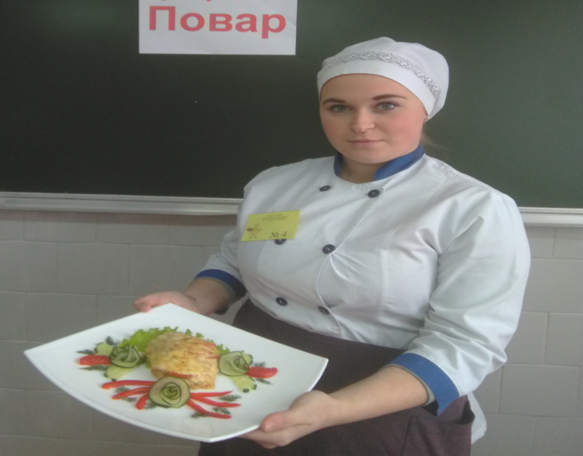
Повара и кондитеры востребованы всегда и везде: в детских садах, школьных столовых, санаториях и даже в армии.
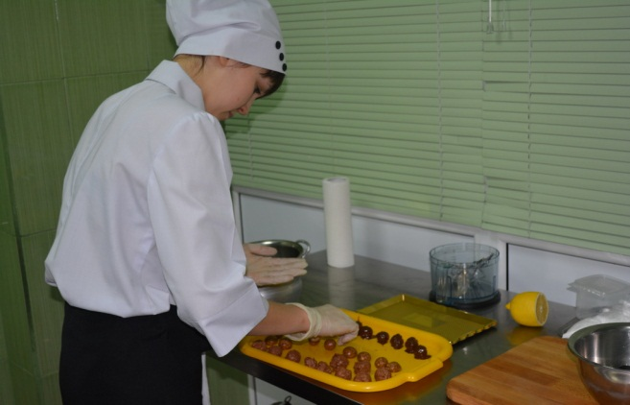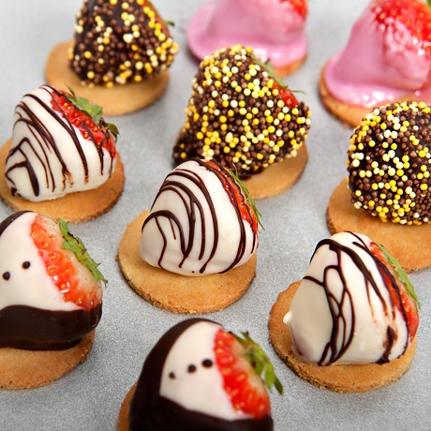
Профессия имеет множество плюсов:
Умение готовить пригодится и на работе, и дома, и в гостях.
- Повар-кондитер никогда не будет голодным, в прямом и переносном смысле.
-Свобода творчества и пространство для экспериментов.
-Возможность продвижения по карьерной лестнице.
- Возможность начать свой бизнес.
-Профессия без ограничений по возрасту, в 70 лет повар остаётся таким же востребованным.
-Гибкий график работы.
-Повара и кондитеры нужны в каждом заведении общественного питания: от ресторана мирового уровня для школьной столовой.
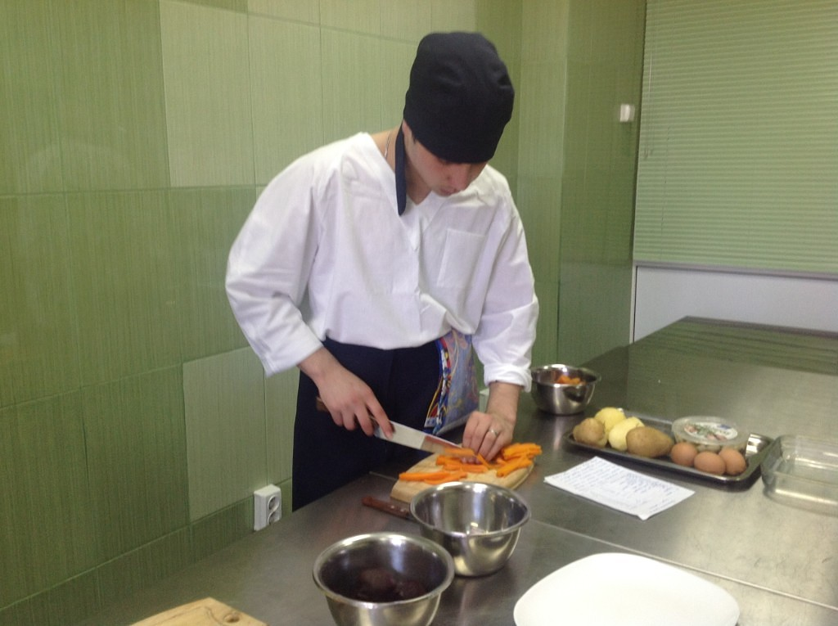

Самый трудный шаг в выборе профессии - это осознание своего предназначения, соизмерение желаний с собственными качествами характера и складом ума.

Профессия Повар, кондитер-одна из древнейших в мире и востребованных, одна из избранных которая была, есть и будет нужна человечеству всегда!
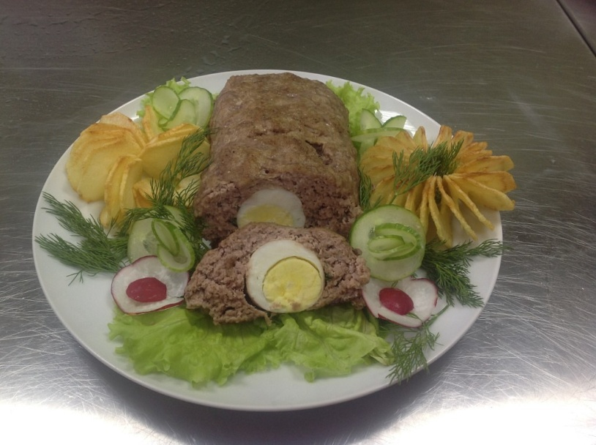
В старину обучать поварскому делу начинали с 6-7 лет. Считалось, что иначе не смочь быть по-настоящему искусным. Основа профессионального мастерства - свято хранить традиции народной кухни, которая служит основой профессионального мастерства.
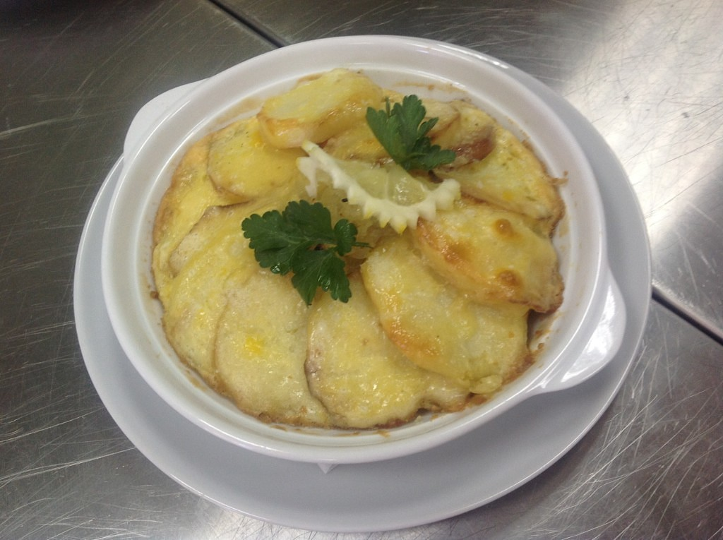
Вкушая вкусно приготовленное и красиво оформленное блюдо, у людей меняется настроение, рождается вдохновение на сотворение красивого, умного, нужного.
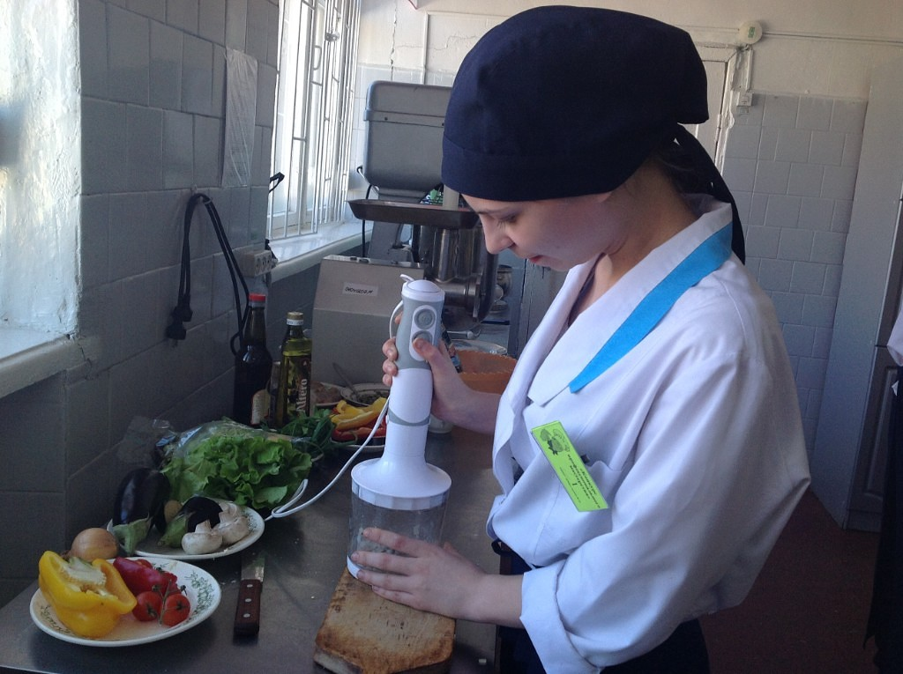
В процессе учёбы студенты стараются и создают накопительную базу, которая вне всяких сомнений пригодится в дальнейшей работе по выбранной профессии.
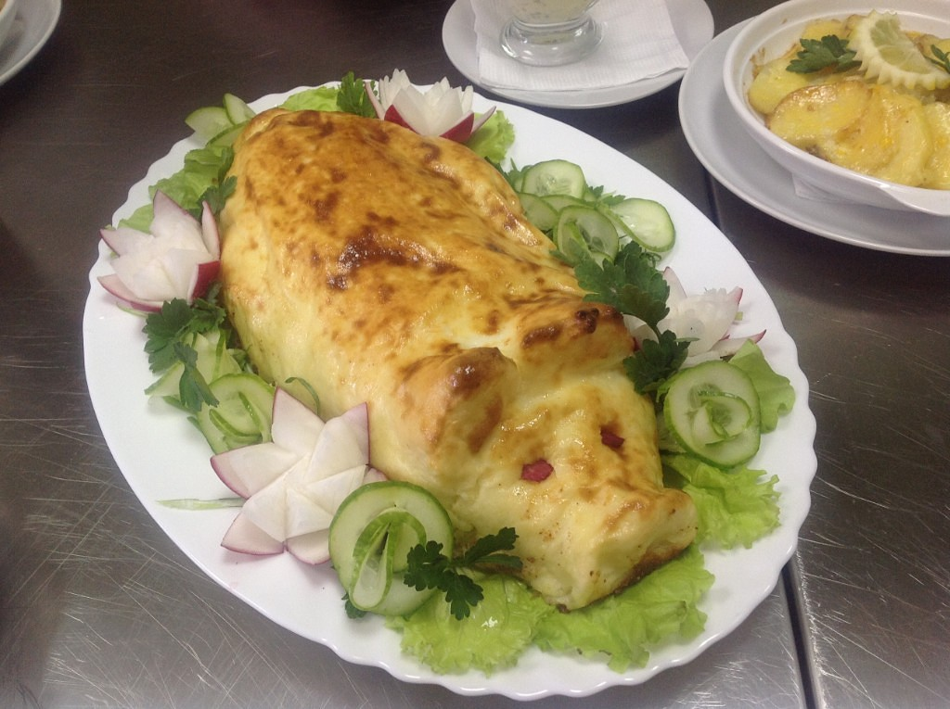

Придумывают интересные, различные и необычные оформления к одному и тому же блюду

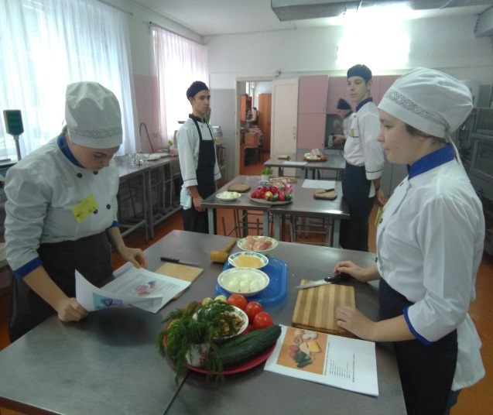
Среди них ведётся здоровая конкуренция, они участвуют в конкурсах профессионального мастерства среди сверстников, по результатам набранных баллов выявляются лучшие из лучших.
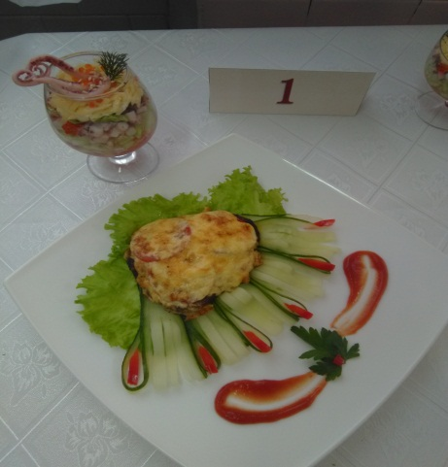
Далее отстаивают честь учебного заведения на региональных чемпионатах
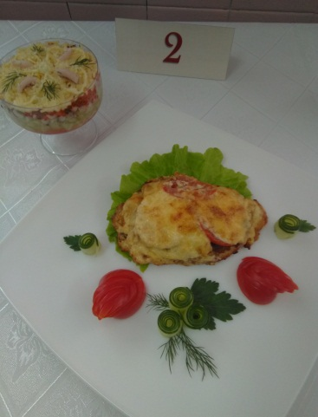
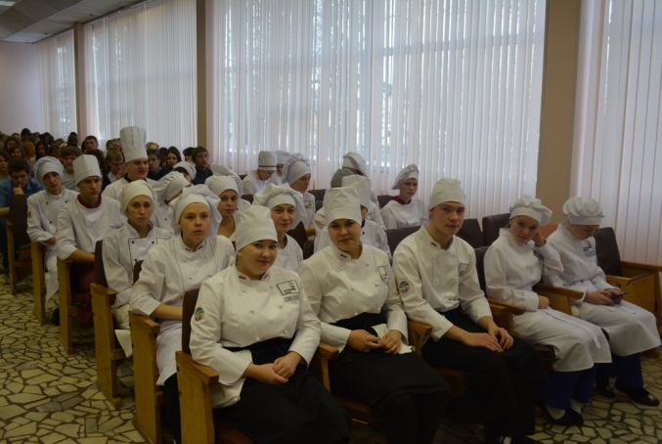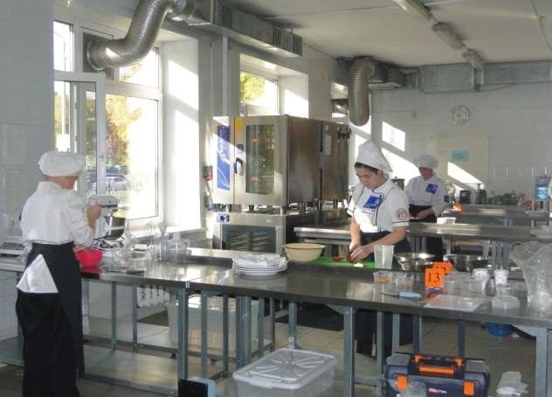

Это даёт огромный потенциал для дальнейшего разнестороннего развития и перенимание лучших практик. Да и квалификационные итоговые экзамены по профессии на сегодняшний день проходят на площадках и по программам WorldSkills.

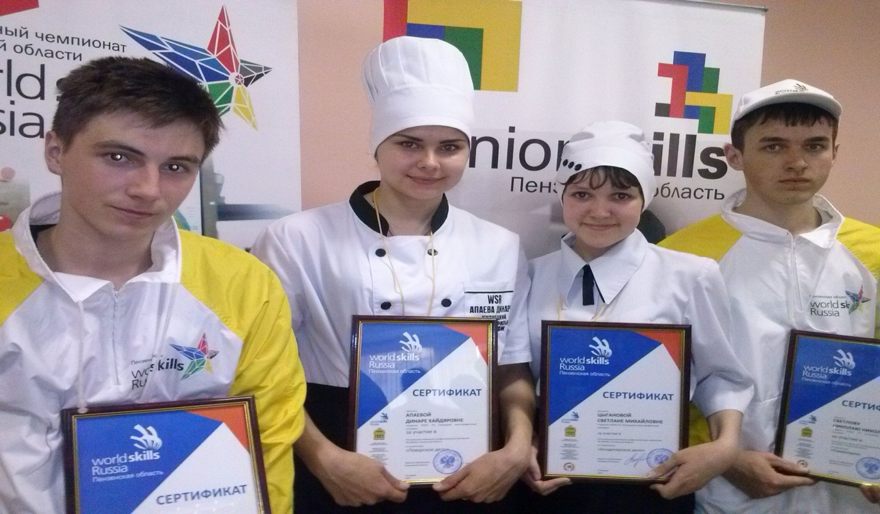

На протяжении всего учебного года в колледже проводятся мастер классы на различные темы.
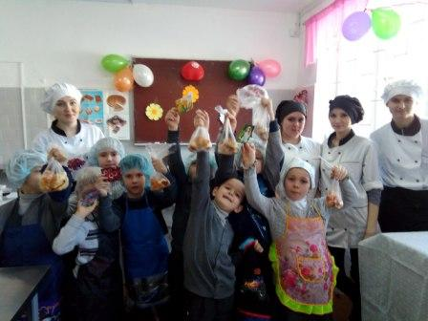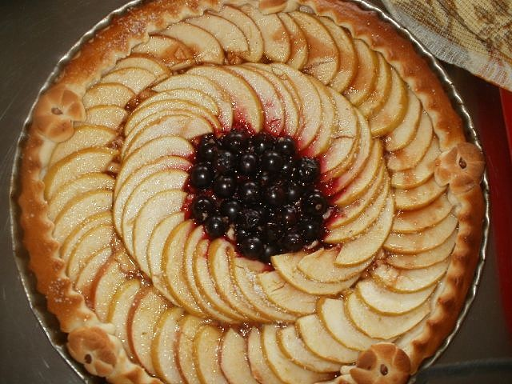
«Не красна изба углами»,
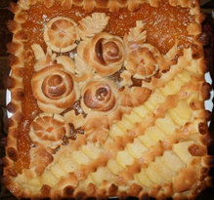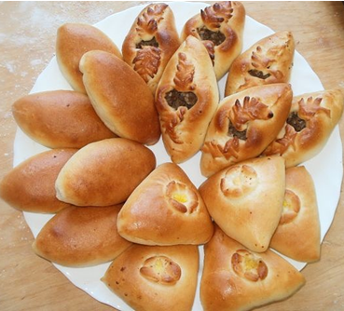
«Забавная сдоба» -изготовление пирогов, расстегаев, ватрушек и другой ароматной наивкуснейшей выпечки..
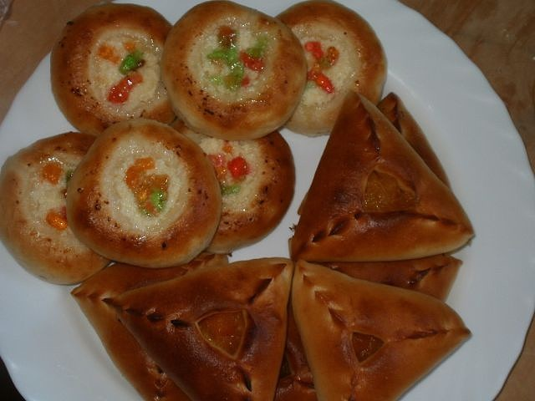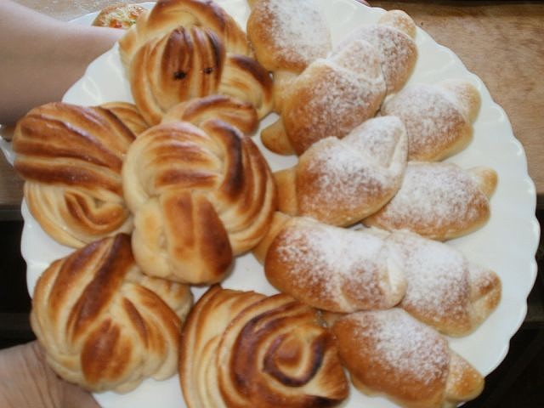
Предел мечтаний любого повара научиться красиво резать фрукты и овощи.
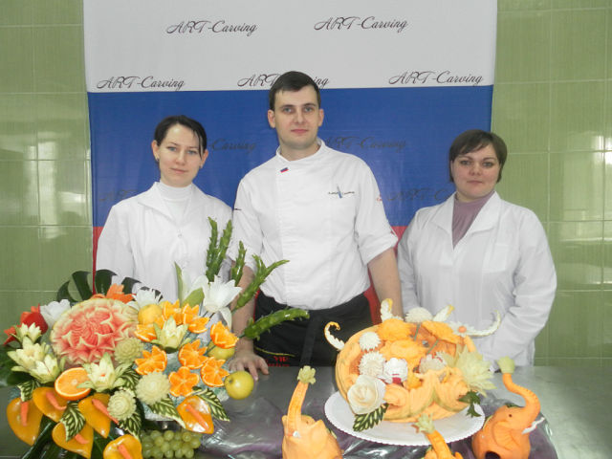
На практических занятиях юные повара осваивают технику карвинга и с мастерами выступают в роли консультантов на мастер классах и в профориентационной работе.
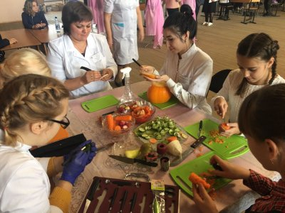
Ещё вчерашние школьники ловят завистливые взгляды бывших одноклассников и с интересом посвящают всех желающих во все тонкости азов непростого мастерства.
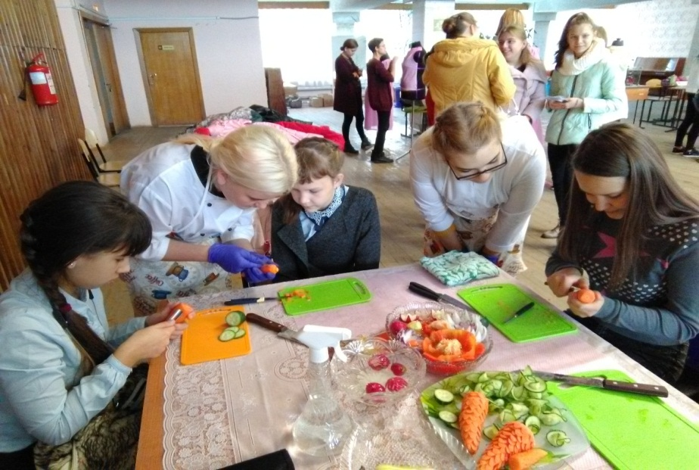
Особым вниманием пользуется оформление детского стола, несложные мотивы доступные по выполнению каждому желающему
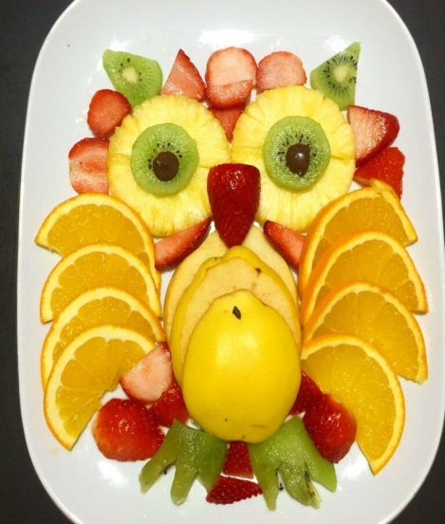
Такие мастер-классы мы проводим систематически по различным тематикам.
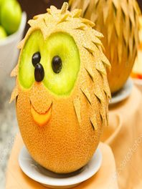

Профессия «Повар, кондитер» требует скрупулёзной точности, наличия творческой жилки, чтобы придумать оригинальный рецепт или изысканное украшение блюда. Для работы повару-кондитеру необходимо знать рецепты и технологию приготовления блюд и кондитерских изделий, правила хранения продуктов в соответствии с санитарно-гигиеническими нормами, экономику и организацию общественного питания, устройство и правила использования специального оборудования и инструментов.

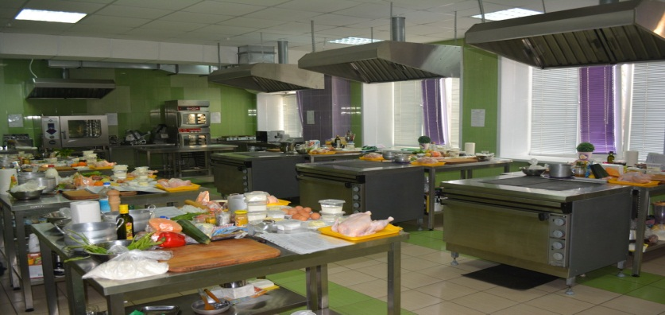

Кроме того, повару-кондитеру необходимы знания о составе пищи и ее калорийности, хранении продуктов, о физиологии питания, правилах составления меню и эксплуатации оборудования.
Да и кушанье необходимо подать красиво, создавая из каждого блюда или изделия уникальный, неповторимый натюрморт.

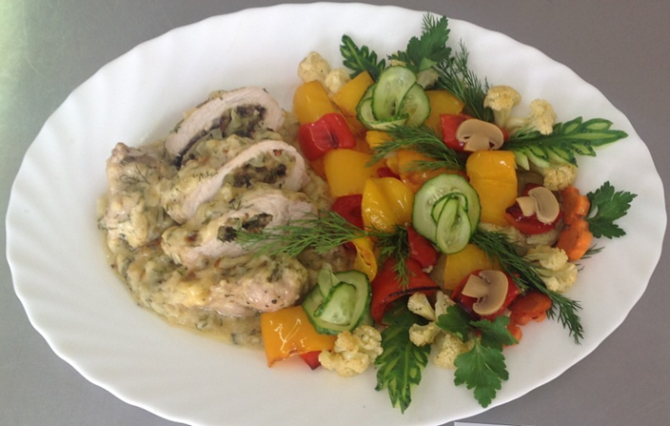
За время обучения студенты оттачивают свои навыки на производственной практике, которая проходит на предприятиях города Кузнецка.

Получив практический опыт, в дальнейшем можно устроиться на работу и продолжить образование. Такое обучение будет более эффективным, так как вы будете знать свою профессию на практике.

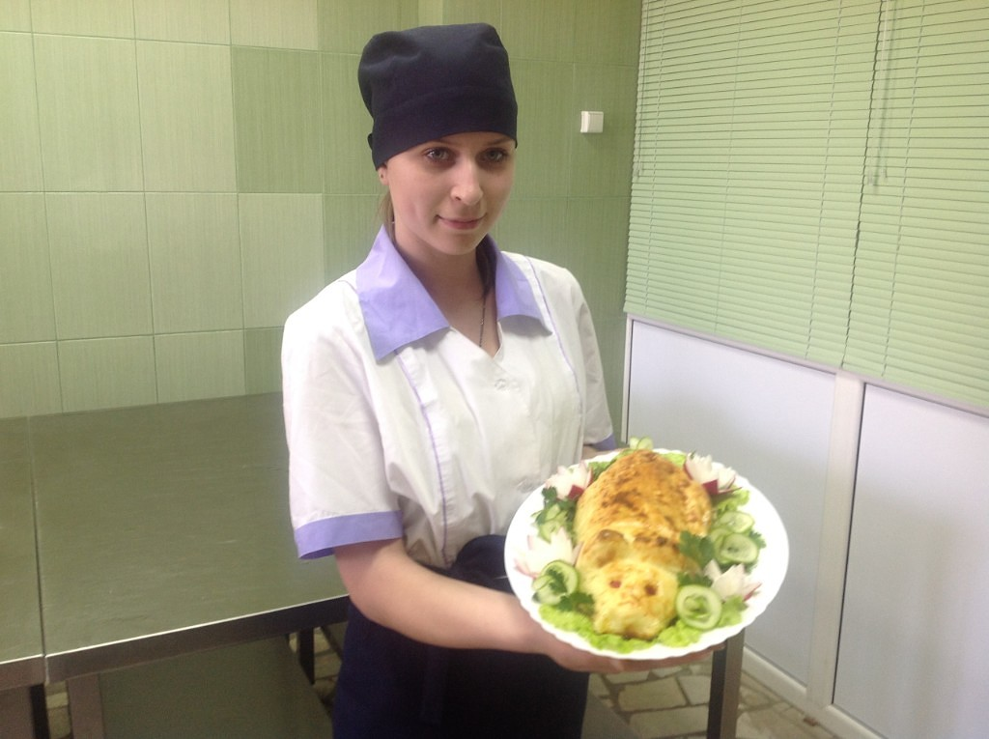

На сегодняшний день в нашей стране ресторанный бизнес – один из самых перспективных и доходных. Каждый из нас замечает, как открываются новые пиццерии, кафе, бары, рестораны. И это наблюдается не только в крупных городах. В дальнейшем, зная своё дело, вы сможете по найму, заниматься выполнением заказов клиентов, а возможно и организовать собственное предприятие общественного питания.
Трудная, ответственная, но одновременно увлекательная профессия приносит большое моральное удовлетворение, она даёт возможность ежедневно убеждаться в необходимости и важности своей работы.
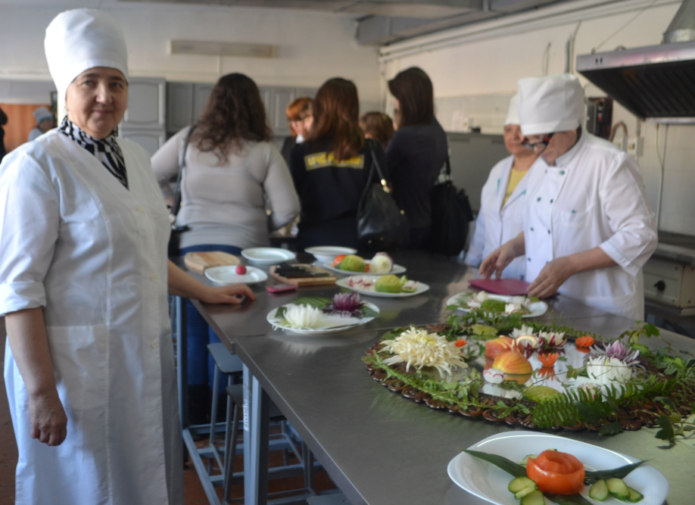

Одна из главных наград в жизни, это правильно выбранная любимая профессия!!!

Мы желаем вам сделать правильный выбор, и не разочароваться, а все возникающие трудности решать с необычайной энергией и оптимизмом!

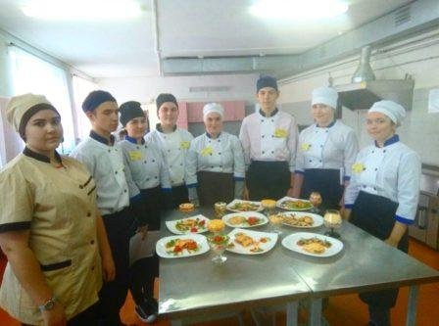
Дорогу к кулинарному мастерству лучше начинать после 9 класса,
приглашаем, вас.

В 2021 году можно смело подавать документы
в
Кузнецкий многопрофильный колледж!

